Mô tả dự án Mini

Họ tên : Trần Thị Yến Phương

MSSV: PC01043

Giới thiệu dự án : Làm về tài khoản người dùng Service và Contact service

Điều kiện làm dự án: Cài đặt phần mềm eclipse , MYSQL

Link chạy dự án trên trình duyệt là: localhost:8080/home/product

Lý thuyết và thực hành

\*Lý thuyết

- Thiết kế Front-End, Back-end

- Cơ sở dữ liệu : MySQL

- Các ngôn ngữ hỗ trợ lập trình Web (Java, HTML5, CSS, JS,…)

\* Thực hành

- Môi trường Code: Eclipse IDE, Visual Studio Code.

- Front-end: HTML5, CSS, BOOTSTRAP, ANGULAR.

- Back-end: Java, Spring Boot, Spring Security.

- Cơ sở dữ liệu: MySQL

Sơ đồ class diagram:

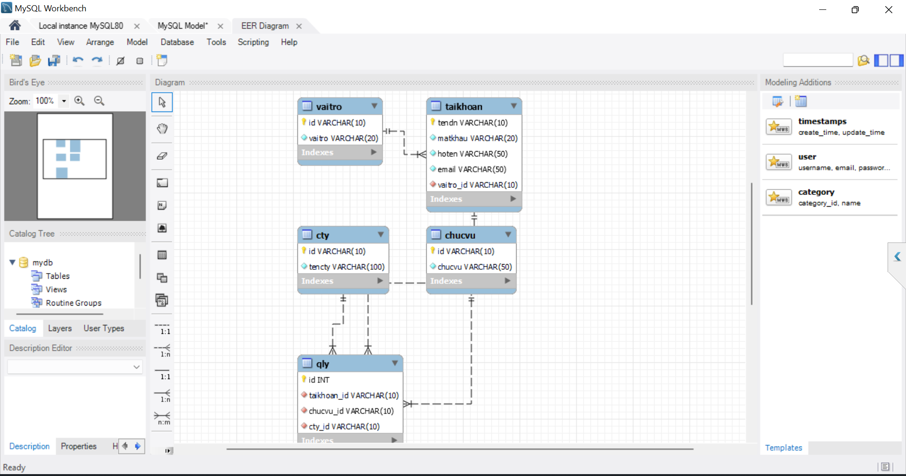

Mô tả chức năng :

1. Phần người dùng (user)

- Đăng ký

- Đăng nhập

- Đăng xuất

- Cập nhật tài khoản

- Xóa tài khoản

2 .Phần Admin

- Thêm sản phẩm

- Sửa sản phẩm

- Xóa sản phẩm

Hướng dẫn sử dụng:

- Người dùng đăng ký tài khoản để đăng nhập, có quyền cập nhật và xóa tài khoản của mình và đăng xuất tài khoản.

- Quản trị đăng nhập với quyền Admin để quản lý thông tin liên hệ của người dùng.